Opis projekta

Algoritam računanja NDVI vrednosti na osnovu ulaznih podataka za obuhvaćeni prostor, prostor sliva reke Veternice.

Izračunavanje NDVI-a vrši se na osnovu satelitskih snimaka, spektralnih kanala crvene i bliske infracrvene talasne dužine svetlosti.

**1.Ulazni podaci**

1. Veternica - Sentinel - NIR Spectar (NIR – Near-infrared) – Bliski infracrveni spektar – Rasterski podatak
2. Veternica - Sentinel - Red Spectar – Crveni spektar – Rasterski podatak
3. Veternica – Poligon prostora sliva reke Veternice – Vektorski podatak

U ovom projektu korišćeni su spektralni snimci Sentinel-2 satelitske misije.

**2. Postupak računanja NDVI-a**

Pre početka obrade ulaznih podataka potrebno je učitati qgis biblioteke neophodne za funkcionisanje samog koda, odnosno za računanje NDVI-a.

Potom se ulazni podaci, spektralni kanali NIR i Red, sprovode kroz raster kalkulator. Za izračunavanje NDVI-a pozivamo se na raster kalkulator programa SAGA koji je inkorporiran u QGIS softver.

Formula računanja NDVI-a kroz raster kalkulator je sledeća:

(a-b) / (a+b)

Gde je:

a – bliski infracrveni spektar, b – crveni spektar.

Rezulat rada raster kalkulatora jeste novi rasterski lejer “Calculated”, koji predstavlja NDVI indeks sa odredjenim vrednostima za obuhvaćen prostor (Slika 1).

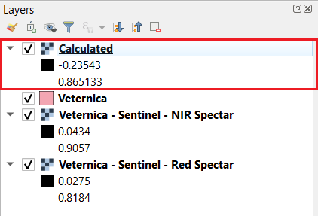

Slika 1 - NDVI raster lejer

Zatim taj novi lejer algoritam provlači kroz besplatan QGIS plugin “Zonal statistics”, koji računa srednju vrednost NDVI-a za prostor Veternice (vektorskog ulaznog podatka) i automatski dodeljuje ovaj podatak u atributnu tabelu poligona (Slika 2).

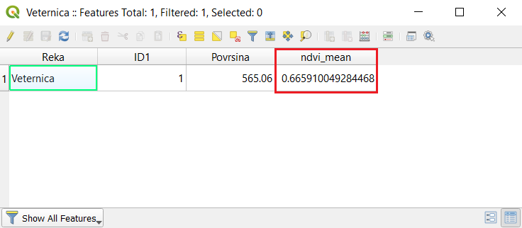

Slika 2 - Srednja vrednost NDVI-a

**3.Pokretanje skripte**

Algoritam se pokreće pomoću skripte koja je pisana u python programskom jeziku. Klikom na Scripts u odeljku Processing toolbox-a otvaramo postojeću skriptu klikom na Open Existing Script, zatim nalazimo lokaciju gde je smeštena skripta na računaru, selektujemo i otvaramo skriptu. Nakon toga idemo Run Script kako bi pokrenuli skriptu.

Pokretanjem skripte otvara se prozor (slika 3) gde je potrebno uneti ulazne podatke i kliknuti Run. Tako se pokreće algoritam za računanje NDVI-a. Nakon par sekundi dobijamo lejer za izračunatim NDVI indeksom.

Sa ovim rezultatima možemo sprovoditi dalje analize koristeći dobijene podatke NDVI-a.

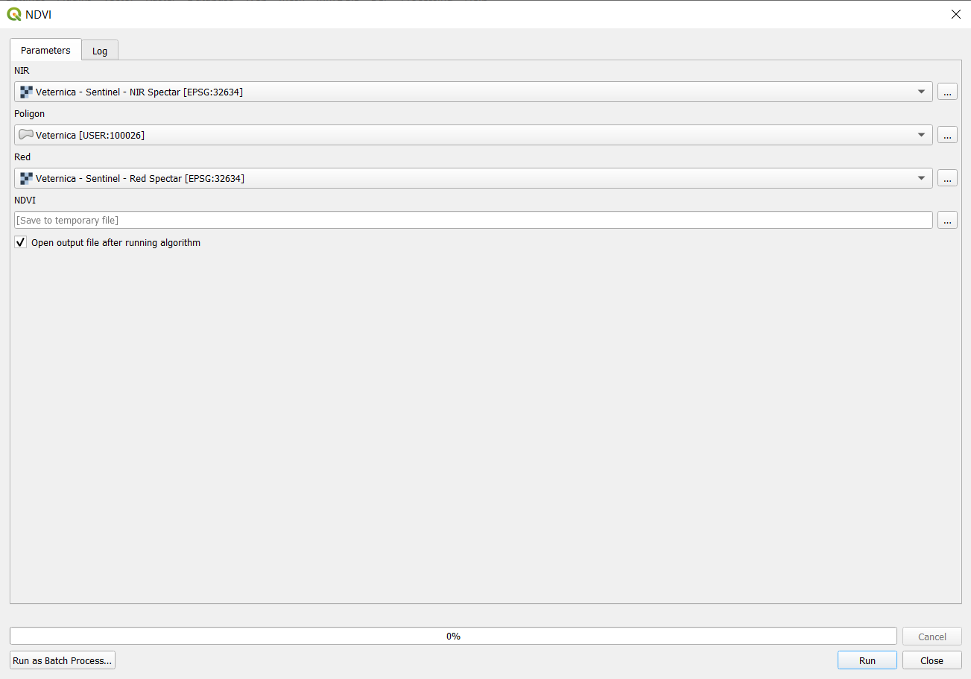

Slika 3 - Prozor algoritma za računanje NDVI-a